2013年北京市高考化学试卷

一、选择题（共7小题，每小题6分，满分42分）
1．（6分）下列设备工作时，将化学能转化为热能的是（ ）
A | B | C | D
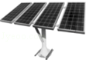 | 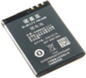 | 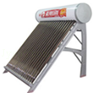 | 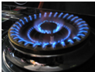
硅太阳能电池 | 锂离子电池 | 太阳能集热器 | 燃气灶
A．A B．B C．C D．D
2．（6分）下列金属防腐的措施中，使用外加电流的阴极保护法的是（ ）
A．水中的钢闸门连接电源的负极
B．金属护拦表面涂漆
C．汽车底盘喷涂高分子膜
D．地下钢管连接镁块
3．（6分）下列解释事实的方程式不准确的是（ ）
A．用浓盐酸检验氨：NH₃+HCl=NH₄Cl
B．碳酸钠溶液显碱性：CO₃^{2﹣}+H₂O⇌HCO﹣₃+OH﹣
C．钢铁发生吸氧腐蚀时，铁作负极被氧化：Fe﹣3e﹣=Fe³⁺
D．长期盛放石灰水的试剂瓶内壁出现白色固体：Ca（OH）₂+CO₂=CaCO₃↓+H₂O
4．（6分）用石墨电极电解CuCl₂溶液（如图）．下列分析正确的是（ ）

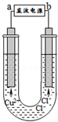
A．a端是直流电源的负极
B．通电使CuCl₂发生电离
C．阳极上发生的反应：Cu²⁺+2e﹣=Cu
D．通电一段时间后，在阴极附近观察到黄绿色气体
5．（6分）实验：
①0.1mol•L^{﹣1}AgNO₃溶液和0.1mol•L^{﹣1}NaCl溶液等体积混合得到浊液a，过滤得到滤液b和白色沉淀c；
②向滤液b中滴加0.1mol•L^{﹣1}KI溶液，出现浑浊；
③向沉淀c中滴加0.1mol•L^{﹣1}KI溶液，沉淀变为黄色．
下列分析不正确的是（ ）
A．浊液a中存在沉淀溶解平衡：AgCl（s）⇌Ag⁺（aq）+Cl﹣（aq）
B．滤液b中不含有Ag⁺
C．③中颜色变化说明AgCl转化为AgI
D．实验可以证明AgI比AgCl更难溶
6．（6分）下列实验事实不能用平衡移动原理解释的是（ ）
A．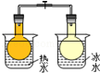 将NO₂球浸泡在冷水和热水中
B．
t/℃ | 25 | 50 | 100
K_{W}/10^{﹣14} | 1.01 | 5.47 | 55.0
C．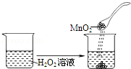
D．
C（氨水）/（mol•L^{﹣1}） | 0.1 | 0.01
pH | 11.1 | 10.6
7．（6分）用如图所示装置检验乙烯时不需要除杂的是（ ）
 | 乙烯的制备 | 试剂X | 试剂Y
A | CH₃CH₂Br与NaOH乙醇溶液共热 | 水 | KMnO₄酸性溶液
B | CH₃CH₂Br与NaOH乙醇溶液共热 | 水 | Br₂的CCl₄溶液
C | C₂H₅OH与浓H₂SO₄加热至170℃ | NaOH溶液 | KMnO₄酸性溶液
D | C₂H₅OH与浓H₂SO₄加热至170℃ | NaOH溶液 | Br₂的CCl₄溶液
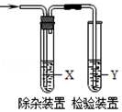
A．A B．B C．C D．D

二、解答题（共4小题，满分58分）
8．（17分）可降解聚合物P的合成路线如下：
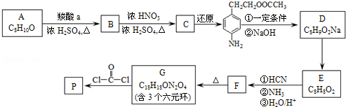
已知：
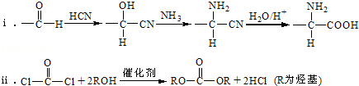
（1）A的含氧官能团名称是 ．
（2）羧酸a的电离方程是 ．
（3）B→C的化学方程式是 ．
（4）化合物D苯环上的一氯代物有2种，D的结构简式是 ．
（5）E→F中反应①和②的反应类型分别是 ．
（6）F的结构简式是 ．
（7）聚合物P的结构简式是 ．
9．（14分）NO_{x}是汽车尾气中的主要污染物之一．
（1）NO_{x}能形成酸雨，写出NO₂转化为HNO₃的化学方程式： ．
（2）汽车发动机工作时会引发N₂和O₂反应，其能量变化示意图如下：
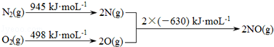
①写出该反应的热化学方程式： ．
②随温度升高，该反应化学平衡常数的变化趋势是： ．
（3）在汽车尾气系统中装置催化转化器，可有效降低NO_{X}的排放．
①当尾气中空气不足时，NO_{x}在催化转化器中被还原成N₂排出．写出NO被CO还原的化学方程式： ．
②当尾气中空气过量时，催化转化器中的金属氧化物吸收NO_{x}生成盐．其吸收能力顺序如下：₁₂MgO＜₂₀CaO＜₃₈SrO＜₅₆BaO．原因是： ，元素的金属性逐渐增强，金属氧化物对NO_{x}的吸收能力逐渐增强．
（4）通过NO_{x}传感器可监测NO_{x}的含量，其工作原理示意图如下：
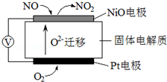
①Pt电极上发生的是 反应（填“氧化”或“还原”）．
②写出NiO电极的电极反应式： ．
10．（12分）用含有Al₂O₃、SiO₂和少量FeO•xFe₂O₃的铝灰制备Al₂（SO₄）₃•18H₂O，工艺流程如下（部分操作和条件略）：
Ⅰ．向铝灰中加入过量稀H₂SO₄，过滤：
Ⅱ．向滤液中加入过量KMnO₄溶液，调节溶液的pH约为3；
Ⅲ．加热，产生大量棕色沉淀，静置，上层溶液呈紫红色：
Ⅳ．加入MnSO₄至紫红色消失，过滤；
Ⅴ．浓缩、结晶、分离，得到产品．
（1）H₂SO₄溶解Al₂O₃的离子方程式是 ．
（2）将MnO₄﹣氧化Fe²⁺的离子方程式补充完整：
MnO₄﹣+ Fe²⁺ = Mn²⁺ Fe³⁺+
（3）已知：
生成氢氧化物沉淀的pH
 | Al（OH）₃ | Fe（OH）₂ | Fe（OH）₃
开始沉淀时 | 3.4 | 6.3 | 1.5
完全沉淀时 | 4.7 | 8.3 | 2.8
注：金属离子的起始浓度为0.1mol•L^{﹣1}
根据表中数据解释步骤Ⅱ的目的： ．
（4）已知：一定条件下，MnO₄﹣可与Mn²⁺反应生成MnO₂，
①向Ⅲ的沉淀中加入浓HCl并加热，能说明沉淀中存在MnO₂的现象是 ．
②Ⅳ中加入MnSO₄的目的是 ．
11．（15分）某学生对SO₂与漂粉精的反应进行实验探究：
操作 | 现象
取4g漂粉精固体，加入100mL水 | 部分固体溶解，溶液略有颜色
过滤，测漂粉精溶液的pH | pH试纸先变蓝（约为12），后褪色
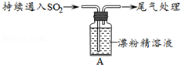 | i．液面上方出现白雾；  ⅱ．稍后，出现浑浊，溶液变为黄绿色；  ⅲ．稍后，产生大量白色沉淀，黄绿色褪去
（1）Cl₂和Ca（OH）₂制取漂粉精的化学方程是 。
（2）pH试纸颜色的变化说明漂粉精溶液具有的性质是 。
（3）向水中持续通入SO₂，未观察到白雾。推测现象i的白雾由HCl小液滴形成，进行如下实验：
a．用湿润的碘化钾淀粉试纸检验白雾，无变化；
b．用酸化的AgNO₃溶液检验白雾，产生白色沉淀。
①实验a目的是 。
②由实验a、b不能判断白雾中含有HCl，理由是 。
（4）现象ⅱ中溶液变为黄绿色的可能原因：随溶液酸性的增强，漂粉精的有效成分和Cl﹣发生反应。通过进一步实验确认了这种可能性，其实验方案是 。
（5）将A瓶中混合物过滤、洗涤，得到沉淀X。
①向沉淀X中加入稀HCl，无明显变化。取上层清液，加入BaCl₂溶液，产生白色沉淀。则沉淀X中含有的物质是 。
②用离子方程式解释现象ⅲ中黄绿色褪去的原因： 。

